|  |
| --- |
| ФЕДЕРАЛЬНОЕ АГЕНТСТВО МОРСКОГО И РЕЧНОГО ТРАНСПОРТА    ФЕДЕРАЛЬНОЕ ГОСУДАРСТВЕННОЕ БЮДЖЕТНОЕ  ОБРАЗОВАТЕЛЬНОЕ УЧРЕЖДЕНИЕ ВЫСШЕГО ОБРАЗОВАНИЯ    «ГОСУДАРСТВЕННЫЙ МОРСКОЙ УНИВЕРСИТЕТ ИМЕНИ  АДМИРАЛА Ф.Ф.УШАКОВА»    **ТРАНСПОРТНЫЙ КОЛЛЕДЖ**        **ОТЧЕТ**  **O ПРОХОЖДЕНИИ ПРОИЗВОДСТВЕННОЙ ПРАКТИКИ**    Место прохождения практики ИП Колесников Ю.П.              **ВЫПОЛНИЛ:**  КУРСАНТ 2 КУРСА 3823.9 ГРУППЫ  Тревога Александра Ефимовна  СПЕЦИАЛЬНОСТИ  09.02.07 ИНФОРМАЦИОННЫЕ СИСТЕМЫ И  ПРОГРАММИРОВАНИЕ  ДАТА « 19» января 2025 ГОДА  ПОДПИСЬ ОБУЧАЮЩЕГОСЯ  ОТЧЕТ ПРИНЯТ:  /Святецкая О.М./  руководителя практики (от колледжа)  ДАТА « 19» января 2025 ГОДА              **Новороссийск – 2024** |

# СОДЕРЖАНИЕ

ВВЕДЕНИЕ ................................................................................................................... 3

1. КРАТКАЯ ХАРАКТЕРИСТИКА ПРЕДПРИЯТИЯ ИП КОЛЕСНИКОВ Ю.П 4
2. ИНДИВИДУАЛЬНОЕ ЗАДАНИЕ: АНАЛИЗ РИСКОВ ПРОЕКТА

ВНЕДРЕНИЯ ИНФОРМАЦИОННОЙ СИСТЕМЫ .................................................. 7

ЗАКЛЮЧЕНИЕ ............................................................................................................. 9

СПИСОК ИСПОЛЬЗОВАННЫХ ИСТОЧНИКОВ ................................................. 10

# ВВЕДЕНИЕ

Производственная практика является важным этапом в подготовке квалифицированных специалистов. Это вид учебно-вспомогательного процесса, в ходе которого теоретические знания закрепляются на рабочем месте. Практика является завершающим этапом в процессе подготовки специалиста к самостоятельной производственной деятельности.

В соответствии с учебным планом я проходил производственную практику в компании ИП Колесников ЮП с 13.01.2025 по 19.01.2025. За время практики мной была изучена структура предприятия и услуги, которые предприятие предоставляет, а также принято участие в:

− в измерении характеристик программного проекта;

− использовании основных методологий процессов разработки

программного обеспечения;

− построении заданных моделей программного средства с помощью графического языка;

− определении характеристик программного продукта и автоматизированных средств.

В мои обязанности, при прохождении практики в организации, входило следующие:

− соблюдение охраны труда и техники безопасности;

− выполнение заданий, предусмотренных программой практики;

− выполнение работы под руководством непосредственного

руководителя;

− соблюдение действующих в организации правил внутреннего

трудового распорядка;

− ежедневное ведение дневника.

1. **Краткая характеристика предприятия ИП Колесников ЮП**

ИП Колесников Ю.П. работает на рынке с 2019 года. Полное наименование организации: Индивидуальный предприниматель Колесников

Ю.П. . Краткое наименование: ИП Колесников Ю.П. Юридический адрес: Краснодарский край, г. Новороссийск, с. Борисовка, ул. Малахитовая 44. Фактический адрес: Краснодарский край, г. Новороссийск, проспект

Дзержинского 211 корпус 2. Основной вид деятельности: производство мебели. Дополнительные виды деятельности: отсутствут

На рисунке 1 представлена топология сети типа «Звезда», которая используется ИП Колесников Ю.П.

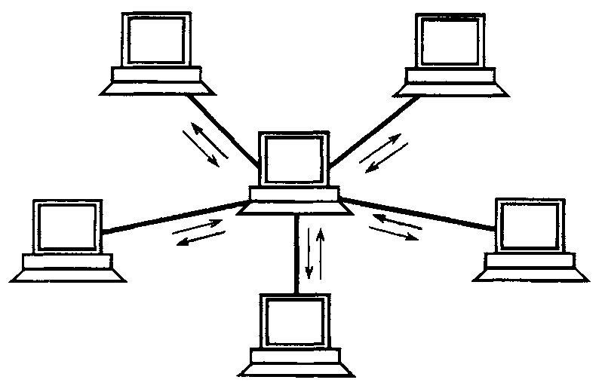

Рисунок 1 - Топология сети ИП Колесников Ю.П.

Для объединения компьютеров используют кабели типа , количество компьютеров в сети 12. Для организации сети использовано следующее оборудование:

− Коммутатор Keenetic PoE+ Switch 9; − Маршрутизатор Keenetic Giga (KN-1011); − Сервер MSI.

Типичная конфигурация представлена в таблице 1.

Таблица 1- Конфигурация компьютера.

Наименование Тип

Тип компьютера Компьютер на базе х64

Оперативная память 8Гб

Тип ЦП Intel(R) Core(TM) i9-11900 @2.50GHz

Дисковые накопители Samsung SSD 980 500GB

Оптический накопитель Отсутствует

Клавиатура Logitech K220

Мышь Logitech Optical Gaming Mouse G300

Принтер HP Laser MFP

Системная плата GIGABYTE H410M H V2

Динамики Realtek(R) Audio

На имеющемся у ИП Колесников Ю.П. ПК используется операционная система Windows 10 Pro . У ИП Колесников ЮП имеется подключение к сети интернет через модем от провайдера «РОСТЕЛЕКОМ». Сеть интернет используется для обмена информацией. Для организации сети используются средства операционных систем .На ПК предприятия не ведутся программные разработки, поэтому установленных на нем сред программирования не имеется.

В прикладных пакетах используются встроенные среды программирования(VBA).Набор прикладных программ может варьироваться, в зависимости от специализации отдела. Кроме стандартного набора программ, наиболее используемые следующие:

− БАЗИС - Мебельщик - получение чертежей мебели

− GoogleChrome - веб-браузер

− Google таблицы - для учета заказов

− Word - текстовый редактор

Кроме данного программного обеспечения учет ведется в следующих программных комплексах:

1C: зарплата и управление персоналом

В программном модуле ведутся следующие виды работ:

Автоматизации кадрового учёта, управления персоналом и расчётов с сотрудниками

На основание проведенного анализа ИП Колесников Ю.П. выявлены следующие преимущества: качественное оборудование за которым комфортно работать. Квалифицированный персонал, способный изготовить мебель по предпочтениям клиента. Хорошая скорость интернета, позволяющая быстро обработать какие-либо запросы или принимать онлайн заказы.

На основание проведенного анализа ИП Колесников Ю.П. выявлены следующие недостатки: не выявлено.

**2. ИНДИВИДУАЛЬНОЕ ЗАДАНИЕ : АНАЛИЗ РИСКОВ ПРОЕКТА**

# ВНЕДРЕНИЯ ИНФОРМАЦИОННОЙ СИСТЕМЫ

Во время прохождения практики вместе с руководителем практики был проведен анализ проекта внедрения информационной системы в ИП Колесников Ю.П.

Внедрение информационной системы в ИП Колесников Ю.П. приведёт к таким преимуществам, как:

* Увеличение эффективности процессов
* Улучшение качества данных
* Повышение уровня обслуживания клиентов
* Обеспечение безопасности данных
* Лучшее управление ресурсами

Проект по внедрению информационной системы в ИП Колесников Ю.П. связан с определёнными рисками, которые могут возникнуть на стадии разработки и последующей адаптации системы для персонала. Для минимизации потенциальных рисков данного проекта важно установить измеримые бизнес-цели в сотрудничестве с ИТ-отделом.

В таблице 2 изложен реестр рисков, характерный для ИП Колесников Ю.П.

в процессе внедрения информационной системы.

Таблица 2 - Реестр рисков.

|  |  |  |
| --- | --- | --- |
| Код риска | Описание | Триггер |
| РИ.01 | Технические риски | Непредвиденные ошибки в коде системы. |
| РИ.02 | Организационные риски | Сопротивление  сотрудников новым |
|  |  | технологиям. |
| РИ.03 | Финансовые риски | Превышение бюджета проекта. |
| РИ.04 | Проблемы с данными | Утечка конфиденциаль ной информации. |
| РИ.05 | Риски безопасности | Недостаточная защита данных клиентов. |

Таблица 3 - Матрица рисков.

|  |  |  |  |  |
| --- | --- | --- | --- | --- |
| Риск | Вероятнос  ть (1-5) | Влияние (1-5) | Уровень риска  (Вероятность *  Влияние) | Меры по уменьшению риска |
| РИ.01 | 4 | 5 | 20 | Ревью кода, автоматическое тестирование |
| РИ.02 | 3 | 4 | 12 | Обучение, вовлечение в процесс |
| РИ.03 | 3 | 5 | 15 | Тщательное планирование бюджета |
| РИ.04 | 2 | 5 | 10 | Шифрование данных, доступ по ролям |
| РИ.05 | 4 | 5 | 20 | Аудит безопасности, обновление ПО |

# ЗАКЛЮЧЕНИЕ

Во время прохождения производственной практики были подкреплены полученные во время учебы теоретические навыки практическими, проведено знакомство с организацией, структурой и принципами функционирования предприятия. Развиты коммуникативные навыки. Получен опыт работы в коллективе. Были расширены знания в области использования ЭВМ и программ для ведения бизнеса.

Во время прохождения практики показала себя, как способного и ответственного сотрудника. Вовремя выполняла задачи, поставленные руководителем практики.

Индивидуальное задание было исполнено полностью и в срок. Отвечая на вопросы индивидуального задания, я научилась анализировать риски проекта при внедрении информационной системы.

# СПИСОК ИСПОЛЬЗОВАННЫХ ИСТОЧНИКОВ

1. ГОСТ 7.32-2001. Отчет о научно-исследовательской работе. Структура и правила оформления.
2. ГОСТ 2.105-95. Общие требования к текстовым документам.
3. ГОСТ Р 6.30-2003. Требования к оформлению документов.
4. ГОСТ 7.1-2003 Библиографическая запись.
5. ГОСТ Р 7.0.12-2011 Библиографическая ссылка.
6. ГОСТ 19.701-90 Схемы алгоритмов, программ, данных и систем.